**2023 데이터베이스 ESQL 과제**

* **HLL Report (Python)**

인공지능공학부 2115888 송유빈

* 주제 및 데이터베이스 관련 내용은 모두 web Report 에 정리했습니다.

**0. 일지**

23.5.27

HLL을 본격적으로 시작하기 전, Web과 HLL 모두에 사용 가능한 쿼리를 먼저 생성하였다.

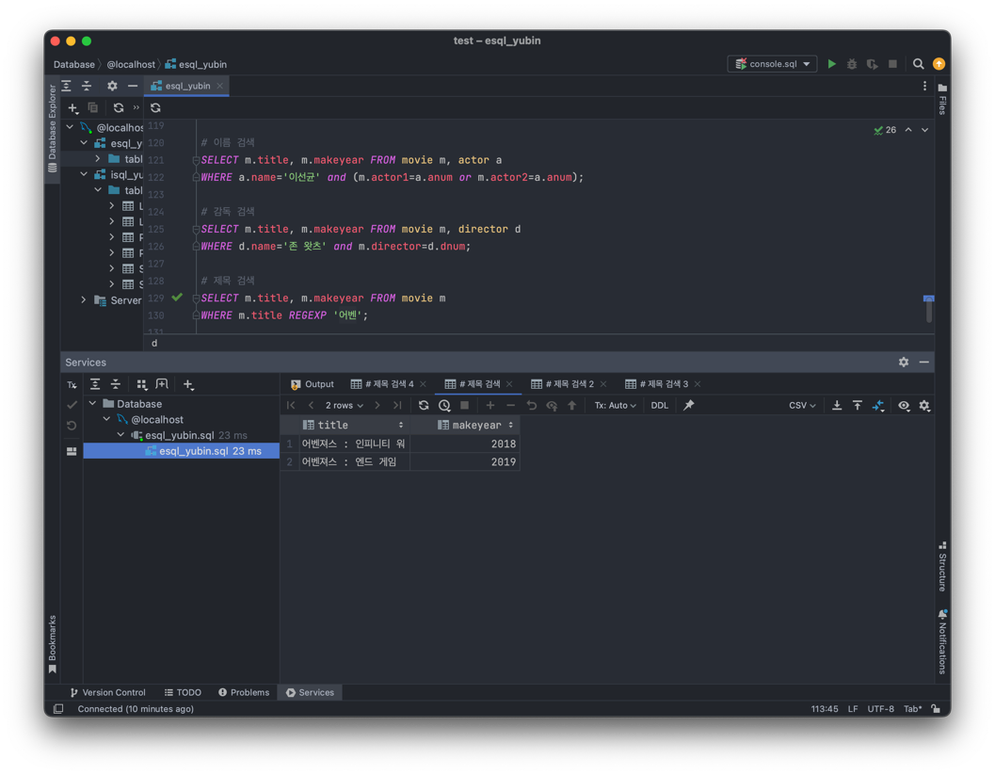

23.5.29

Web에 집중하느라 HLL 시작이 늦었었다. 5/29일부터 test.py 파일을 생성하고 test.py 파일에 HLL 코드를 만들고 있었다.

23.5.30

공지사항을 다시 읽고, 내가 HLL 코드를 잘못 짜고 있다는 것을 깨달았다. Php에서 python이 실행되게 하려고 하고 있었는데, 뜻대로 되지 않아서 공지사항을 다시 읽어보니.. php에서 python을 실행하는 것이 아니라, python이 개별적 코드로 동작되도록 하는 코드를 짜야한다는 것을 알았다. Php에서 exec 함수를 통해 test2.py 파일을 실행하려고 했던 5/30일의 기록이다.

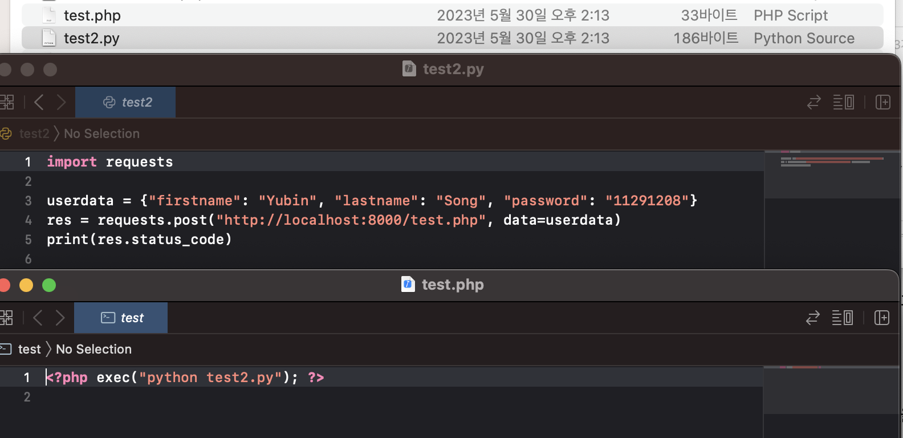

23.5.31

Esql.py 파일을 만들고, db를 연결한 뒤 HLL 코드를 거의 완성시켰다. Db 연결 자체가 복잡하지 않고, 다행스럽게도 며칠 전 만들어둔 query가 있었기 때문에 몇가지 예외처리를 하니 코드가 완성되었다.

23.6.1

5/31에 캡쳐한 사진이 없어서 6/1의 사진으로 대체한다.

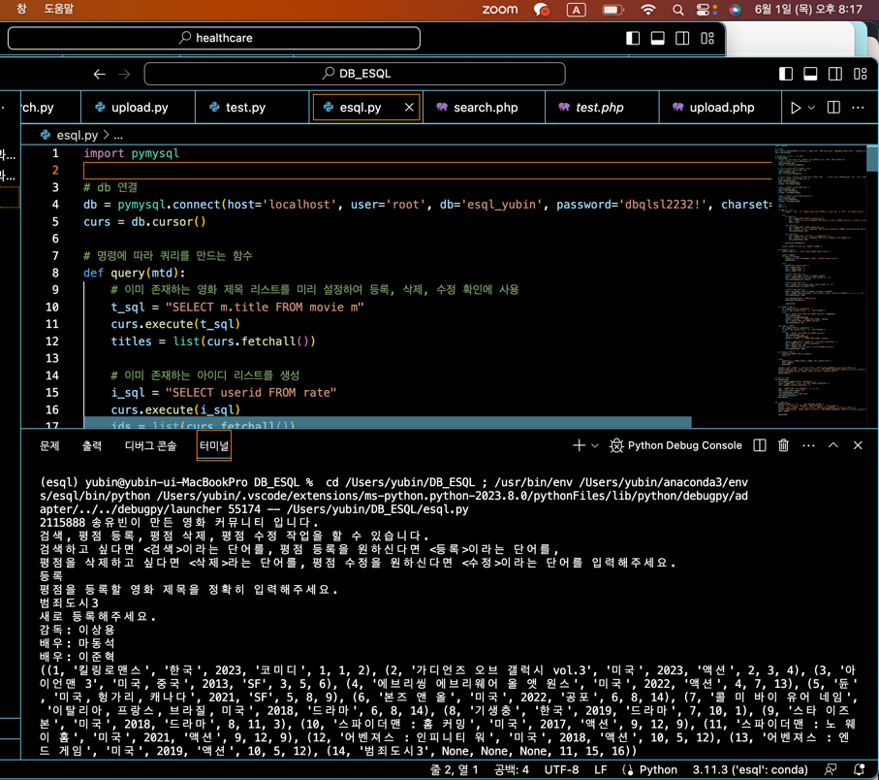

이중에서 애를 먹었던 점은, 예외처리할 때 try except문을 사용하지 않고 재귀함수를 사용하는 방식으로 하다가 오히려 코드가 꼬이는 경우가 있었다. 모든 query 관련 코드를 query라는 함수에 저장해두고 if else문을 통해 원치 않는 입력이 뜰 때 query()가 실행되게 하거나, 종료되기 전에 query()함수를 다시 실행하는 반복문을 사용했는데 이로 인해 오류가 많이 발생해서, 결국 종료되기 전에 query()함수를 실행하는 것은 지우고, 조건문에서만 사용하게 되었다.

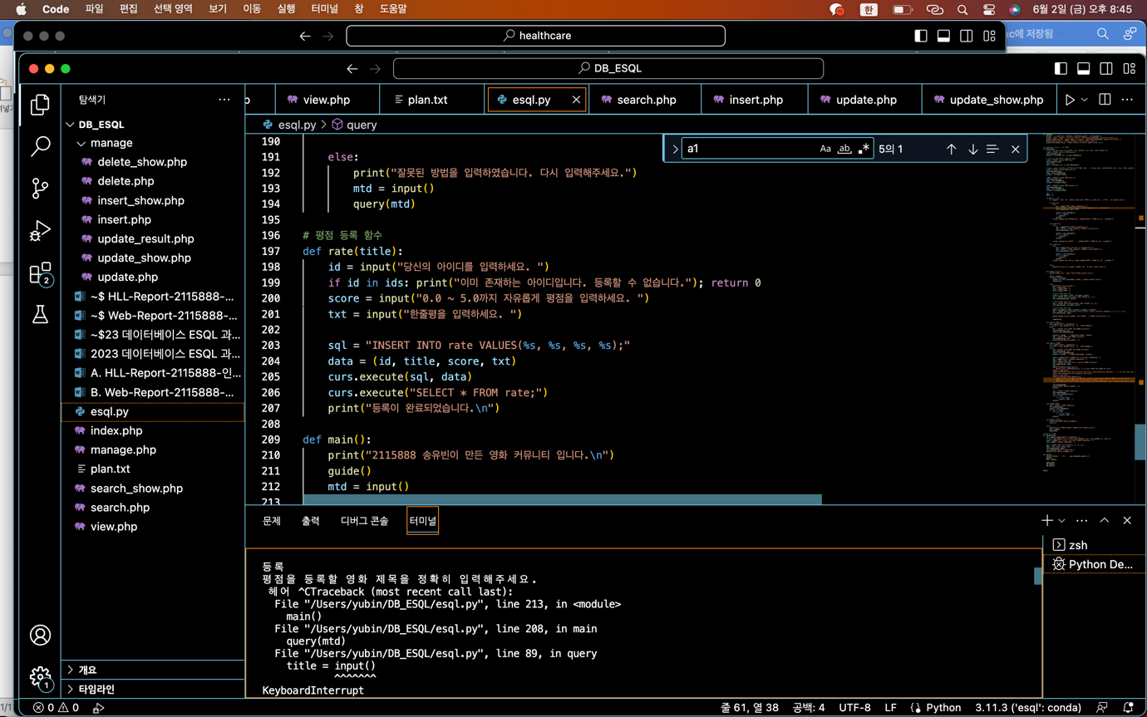

또한, 이미 존재하는 아이디나 제목의 목록을 받는데 사용하던 ids, titles 리스트를 만들 때, 그냥 fetchall()함수 전체로 받아오게 되는 경우 튜플 형태로 받아와지는 것을 확인했다.

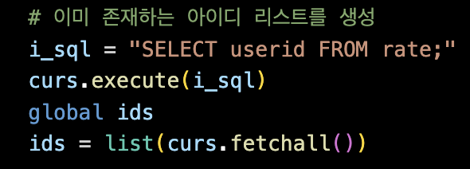

따라서 해당 코드에서 for문을 이용하여 튜플의 첫번째 원소만 저장하도록 바꿔주었더니, 원하는대로 id만 저장이 된 리스트가 되었다.

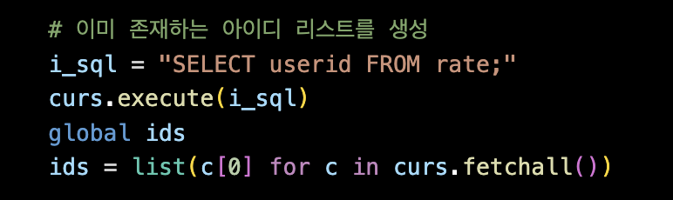

**1. 데이터베이스**

데이터베이스 쿼리는 다음과 같다.

*DROP DATABASE IF EXISTS* esql_yubin;  
*CREATE DATABASE* esql_yubin *DEFAULT CHARACTER SET* utf8mb4;  
*USE* esql_yubin;  
  
*CREATE TABLE* rate (  
 userid *varchar*(20) *PRIMARY KEY*,  
 title *varchar*(50) *NOT NULL*,  
 score *float NOT NULL*,  
 txt *varchar*(500)  
);  
  
*CREATE TABLE* actor (  
 anum *int PRIMARY KEY*,  
 *name varchar*(20) *NOT NULL*,  
 country *varchar*(15),  
 bornyear *varchar*(4),  
 debutyear *varchar*(4)  
);  
  
  
*CREATE TABLE* director (  
 dnum *int PRIMARY KEY*,  
 *name varchar*(50) *NOT NULL*,  
 country *varchar*(15),  
 bornyear *varchar*(4),  
 debutyear *varchar*(4)  
);  
  
*CREATE TABLE* movie (  
 mnum *INT PRIMARY KEY*,  
 title *VARCHAR*(255) *NOT NULL*,  
 country *VARCHAR*(50),  
 makeyear *int*,  
 genre *VARCHAR*(255),  
 director *int NOT NULL*,  
 actor1 *int NOT NULL*,  
 actor2 *int*,  
 *FOREIGN KEY* (director) *REFERENCES* director(dnum),  
 *FOREIGN KEY* (actor1) *REFERENCES* actor(anum),  
 *FOREIGN KEY* (actor2) *REFERENCES* actor(anum)  
);  
  
*INSERT INTO* rate *VALUES* ('ikmyeong1', '킬링로맨스', 3.5, '헛웃음이 계속되면 그것 또한 진짜 웃음일지도..');  
*INSERT INTO* rate *VALUES* ('yubin1', '킬링로맨스', 4.8, '뇌를 분리하고 봐야 진짜 의미를 파악할 수 있는 영화');  
*INSERT INTO* rate *VALUES* ('yubin2', '가디언즈 오브 갤럭시 vol.3', 5.0, '가족에게 끝은 없어');  
*INSERT INTO* rate *VALUES* ('seoyoun9', '아이언맨 3', 4.3, '안그래보이지만 꽤나 크리스마스 선물');  
*INSERT INTO* rate *VALUES* ('vernonline', '에브리씽 에브리웨어 올 앳 원스', 5.0, '친절하자. 사랑하자. 지금 여기서.');  
*INSERT INTO* rate *VALUES* ('yubin3', '에브리씽 에브리웨어 올 앳 원스', 5.0, '내가 살면서 해온 수많은 선택에 대한 후회와 고뇌를 완결시켜주는 영화');  
*INSERT INTO* rate *VALUES* ('yubin4', '듄', 5.0, '한 순간에 사람을 집중시키는 티모시 샬라메의 미모와 연기력은 실로 경이롭다');  
*INSERT INTO* rate *VALUES* ('myeong21', '본즈 앤 올', 4.7, '자극적인 소재에 속으면 안되는 영화');  
*INSERT INTO* rate *VALUES* ('ikmyeong2', '콜 미 바이 유어 네임', 4.2, '소년의 첫사랑');  
*INSERT INTO* rate *VALUES* ('myeong22', '기생충', 4.5, '현실 사회에 대한 비판');  
*INSERT INTO* rate *VALUES* ('mingyu1', '스타 이즈 본', 4.6, '운명적 만남. 심금을 울리는 OST.');  
*INSERT INTO* rate *VALUES* ('yubin5', '스파이더맨 : 홈 커밍', 4.8, '톰 홀랜드만의 피터파커, 새로운 스파이더맨');  
*INSERT INTO* rate *VALUES* ('yubin6', '스파이더맨 : 노 웨이 홈', 5.0, '나의 과거와 현재 그리고 미래');  
*INSERT INTO* rate *VALUES* ('pjh1', '어벤져스 : 인피니티 워', 3.2, '이제 가망이 없어…');  
*INSERT INTO* rate *VALUES* ('yubin7', '어벤져스 : 엔드 게임', 5.0, '박수칠 때 떠나라지만 너무너무 아쉽다');  
  
*INSERT INTO* actor *VALUES* (1, '이선균', '한국', '1975', '2001');  
*INSERT INTO* actor *VALUES* (2, '이하늬', '한국', '1983', '2006');  
*INSERT INTO* actor *VALUES* (3, '브래들리 쿠퍼', '미국', '1975', '1999');  
*INSERT INTO* actor *VALUES* (4, '크리스 프랫', '미국', '1979', '1999');  
*INSERT INTO* actor *VALUES* (5, '로버트 다우니 주니어', '미국', '1965', '1970');  
*INSERT INTO* actor *VALUES* (6, '기네스 펠트로', '미국', '1972', '1991');  
*INSERT INTO* actor *VALUES* (7, '양자경', '미국', '1962', '1984');  
*INSERT INTO* actor *VALUES* (8, '티모시 샬라메', '미국', '1995', '2014');  
*INSERT INTO* actor *VALUES* (9, '젠데이아 콜먼', '미국', '1996', '2015');  
*INSERT INTO* actor *VALUES* (10, '송강호', '한국', '1967', '1990');  
*INSERT INTO* actor *VALUES* (11, '레이디 가가', '미국', '1986', '2008');  
*INSERT INTO* actor *VALUES* (12, '톰 홀랜드', '영국', '1996', '2008');  
*INSERT INTO* actor *VALUES* (13, '테일러 러셀', '캐나다', '1994', '2013');  
*INSERT INTO* actor *VALUES* (14, '마이클 스툴바그', '미국', '1968', '1992');  
  
*INSERT INTO* director *VALUES* (1, '이원석', '한국', '1974', '2013');  
*INSERT INTO* director *VALUES* (2, '제임스 건', '미국', '1970', '1996');  
*INSERT INTO* director *VALUES* (3, '셰인 블랙', '미국', '1961', '2005');  
*INSERT INTO* director *VALUES* (4, '다니엘 콴, 다니엘 쉐이너트 (다니엘스)', '미국', '1988', '2007');  
*INSERT INTO* director *VALUES* (5, '드니 빌뇌브', '캐나다', '1971', '1988');  
*INSERT INTO* director *VALUES* (6, '루카 구아다이노', '이탈리아', '1972', '2016');  
*INSERT INTO* director *VALUES* (7, '봉준호', '한국', '1969', '1994');  
*INSERT INTO* director *VALUES* (8, '브래들리 쿠퍼', '미국', '1975', '2018');  
*INSERT INTO* director *VALUES* (9, '존 왓츠', '미국', '1981', '2014');  
*INSERT INTO* director *VALUES* (10, '안소니 루소, 조 루소 (루소 형제)', '미국', '1970', '2002');  
  
*INSERT INTO* movie *VALUES* (1, '킬링로맨스', '한국', '2023', '코미디', 1, 1, 2);  
*INSERT INTO* movie *VALUES* (2, '가디언즈 오브 갤럭시 vol.3', '미국', '2023', '액션', 2, 3, 4);  
*INSERT INTO* movie *VALUES* (3, '아이언맨 3', '미국, 중국', '2013', 'SF', 3, 5, 6);  
*INSERT INTO* movie *VALUES* (4, '에브리씽 에브리웨어 올 앳 원스', '미국', '2022', '액션',4, 7, 13);  
*INSERT INTO* movie *VALUES* (5, '듄', '미국, 헝가리, 캐나다', '2021', 'SF', 5, 8, 9);  
*INSERT INTO* movie *VALUES* (6, '본즈 앤 올', '미국', '2022', '공포', 6, 8, 14);  
*INSERT INTO* movie *VALUES* (7, '콜 미 바이 유어 네임', '이탈리아, 프랑스, 브라질, 미국', '2018', '드라마', 6, 8, 14);  
*INSERT INTO* movie *VALUES* (8, '기생충', '한국', '2019', '드라마', 7, 10, 1);  
*INSERT INTO* movie *VALUES* (9, '스타 이즈 본', '미국', '2018', '드라마', 8, 11, 3);  
*INSERT INTO* movie *VALUES* (10, '스파이더맨 : 홈 커밍', '미국', '2017', '액션', 9, 12, 9);  
*INSERT INTO* movie *VALUES* (11, '스파이더맨 : 노 웨이 홈', '미국', '2021', '액션', 9, 12, 9);  
*INSERT INTO* movie *VALUES* (12, '어벤져스 : 인피니티 워', '미국', '2018', '액션', 10, 5, 12);  
*INSERT INTO* movie *VALUES* (13, '어벤져스 : 엔드 게임', '미국', '2019', '액션', 10, 5, 12);  
  
*CREATE OR REPLACE VIEW* rates *AS  
 SELECT* title, ROUND(AVG(score), 1) *as* score *FROM* rate *GROUP BY* title;  
  
*CREATE OR REPLACE view* txts *as select* rate.title, group_concat(txt *separator* ' / ') *as* cont *from* rate  
*group by* rate.title;  
  
*CREATE OR REPLACE VIEW* community *AS  
 SELECT* m.title, m.country, m.makeyear, m.genre, d.name dname, a1.name a1name, a2.name a2name, r.score, t.cont  
 *FROM* movie m, actor a1, actor a2, director d, rates r, txts t  
 *WHERE* a1.anum=m.actor1 *and* a2.anum=m.actor2 *and* d.dnum=m.director *and* r.title=m.title *and* t.title=m.title;

**2. HLL 코드 설명**

Esql.py 한개의 파일에서 모든 과정을 수행하였다.

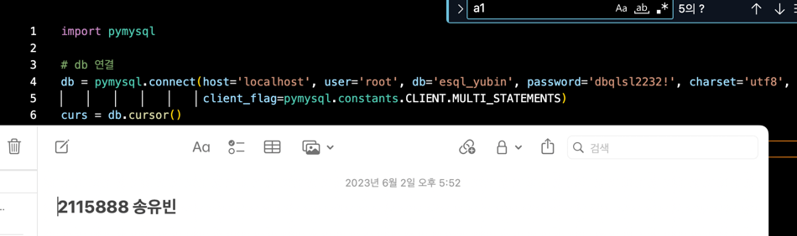

우선 pymysql 모듈을 이용해 db와 연결하고, query를 전송할 수 있도록 cursor 함수를 통해 curs 변수를 설정했다.

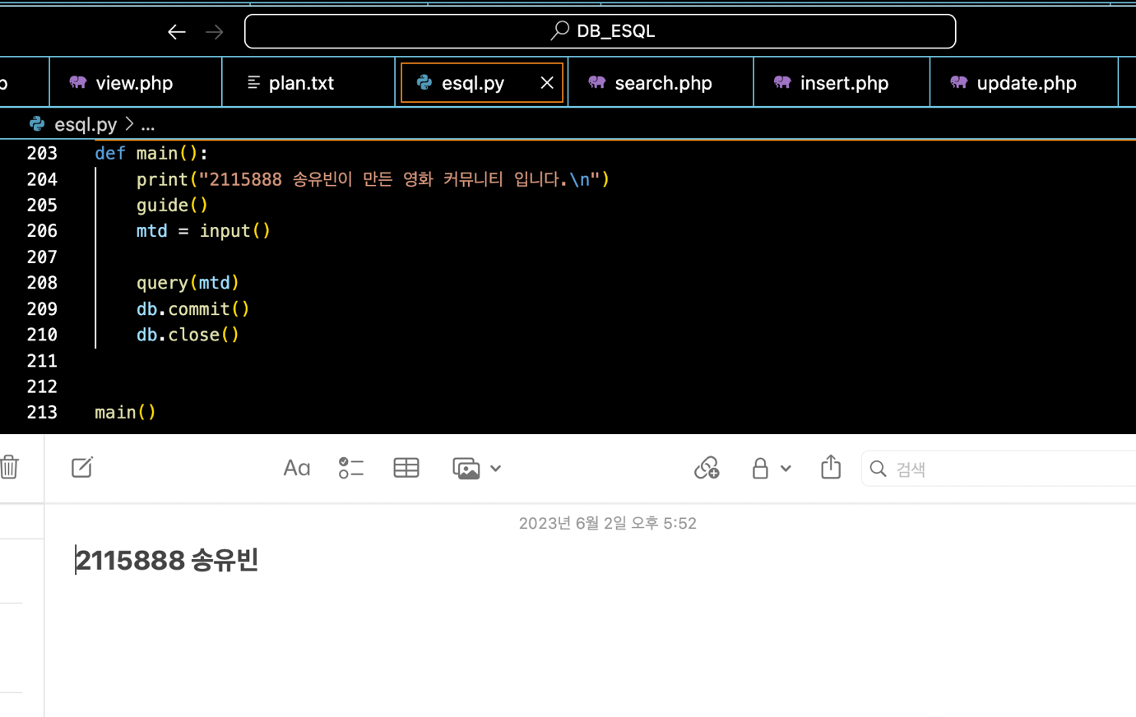

Main함수는 다음과 같이 구성된다. Print문으로 나의 학번과 이름을 출력하고, 가이드라인을 제공하는 출력문 함수인 guide()함수를 실행했다. input 함수로 검색/수정/보기/삭제/등록/종료 를 입력받고, query 함수에 인자로 전달하여 함수를 실행한다. Query 함수 안에서 모든 쿼리가 실행된 후에는 db.commit()함수로 db에 저장될 수 있도록 하고, db.close()로 db를 닫는다. 이렇게 main 함수를 실행하는 것이 본 코드이다.

Guide함수는 다음과 같다.

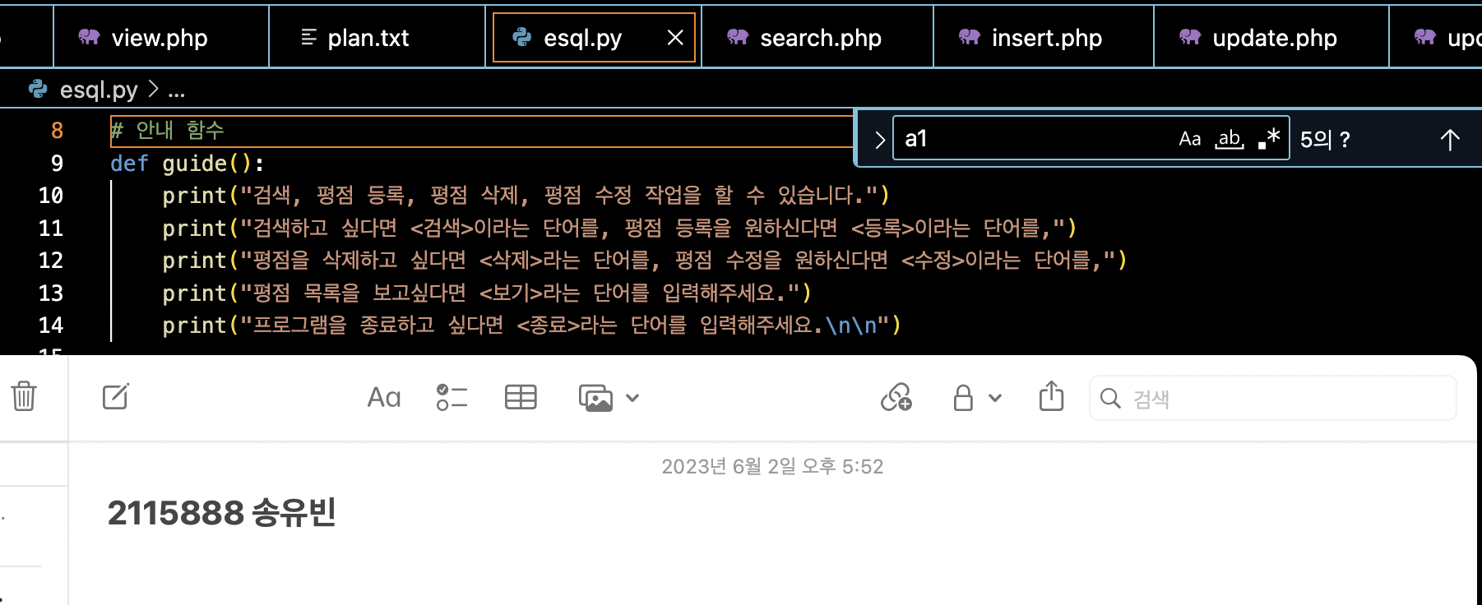

이름 그대로 가이드라인을 제공하는 함수이다. 이 코드를 실행하며 동작할 수 있는 기능을 설명하고, 옳은 키워드를 입력받도록 유도하는 출력문이다.

가장 주된 함수인 query 함수는 다음과 같다.

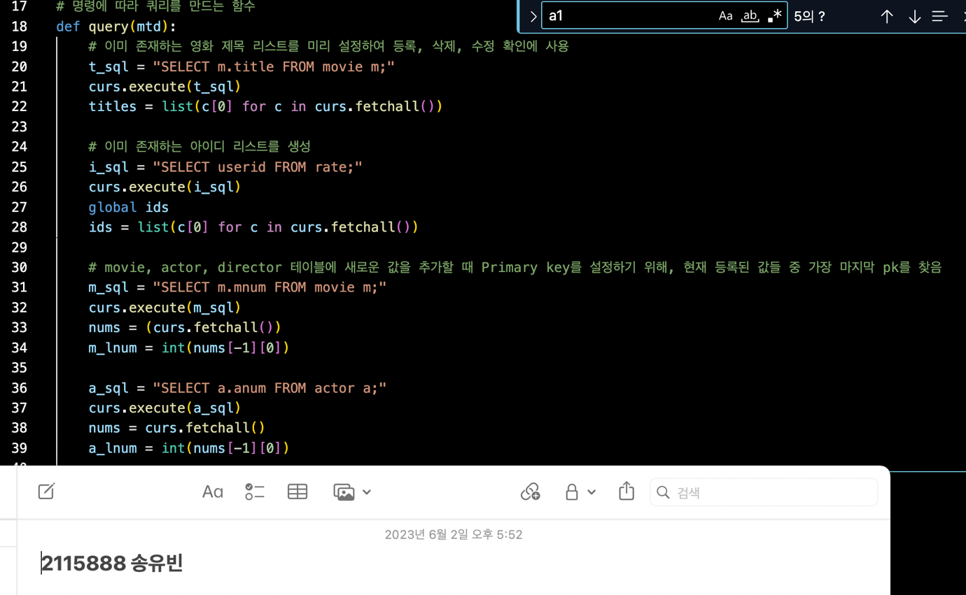

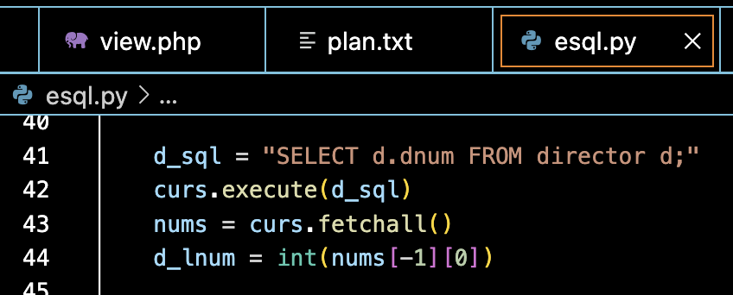

우선, 모든 연산을 check 할 때 필요한 리스트를 먼저 생성한다. 이미 존재하는 영화, 아이디를 새로 등록하지 않도록, 존재하는 영화 제목 리스트인 titles, 존재하는 아이디 리스트인 ids를 만들어 주었다.

Movie, actor, director 테이블의 Primary key가 숫자이기 때문에, PK가 자동적으로 1씩 커지도록 하는 방법을 고민하다가 가장 마지막에 위치한 PK를 lnum 변수에 저장하는 것으로 하였다. Movie의 마지막 번호는 m_lnum, actor은 a_lnum, director는 d_lnum에 저장된다.



Sql은 query를 저장할 변수이고, data는 query에 전송할 데이터가 너무 많을 경우 한번에 담아줄 튜플이다. 이를 먼저 선언하였다.

다음은 입력받은 기능으로 사용한 조건문이다. 첫번째는 검색 기능이다.

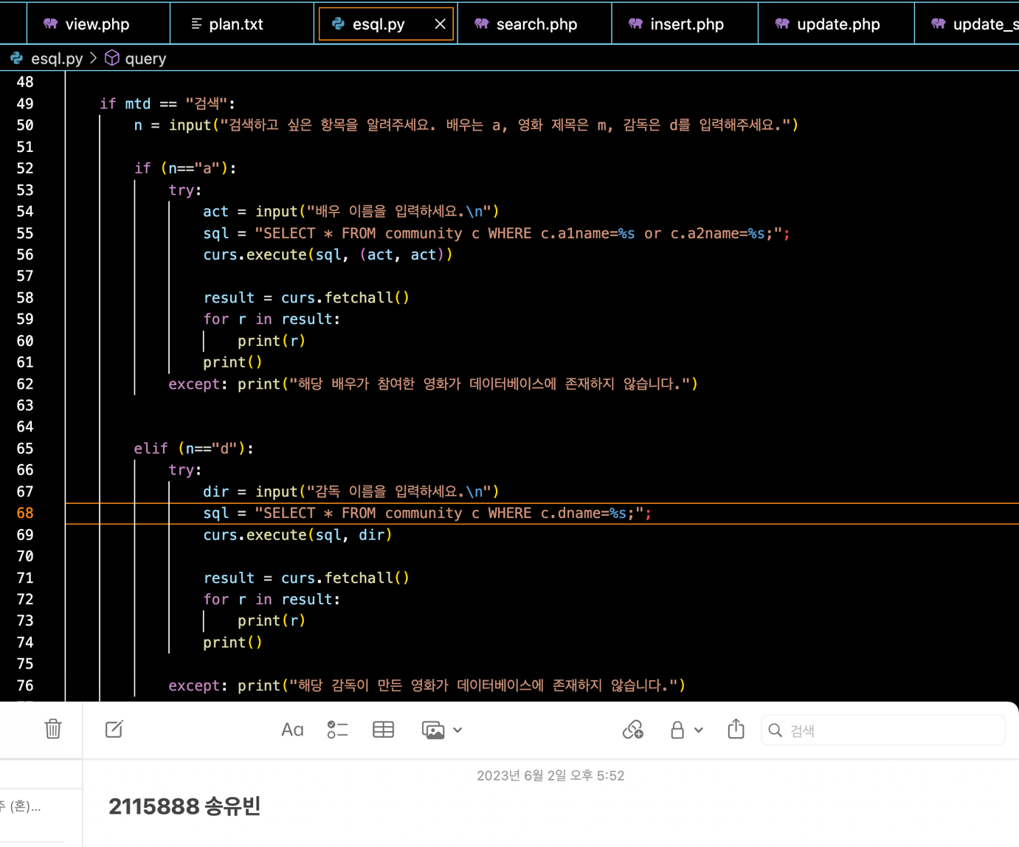

검색을 입력 받았을 경우, 하나의 입력을 더 받게 된다. 배우의 이름으로 검색하고 싶으면 a를, 감독의 이름으로 검색하고 싶으면 d를, 영화 제목으로 검색하고 싶으면 m을 입력하라는 문구가 출력되고, 이 입력은 n이라는 변수에 저장된다.

A를 입력받았을 경우의 조건문은 배우 이름을 입력받은 뒤, community에서 검색하는 쿼리가 실행된다. 다만 배우의 이름이 2개 적혀있기 때문에, act에 저장된 변수 이름을 curs.execute함수를 실행할 때 튜플로 묶어 두번 보내준다. 이를 통해 SELECT * FROM community c WHERE c.a1name=(name) or c.a2name=(name); 쿼리가 실행되어 a1, a2중 하나라도 이름이 있으면 검색이 된다. 다만 존재하지 않는 이름이 검색되면 에러가 발생하기 때문에, 예외 처리를 통해 데이터베이스에 존재하지 않는다는 문구를 출력한다. 2개 이상의 결과값을 모두 출력하기 위해 for문을 사용했다.

D를 입력받았을 경우는 a와 거의 동일한데, 테이블만 director로 바뀐 것이다.

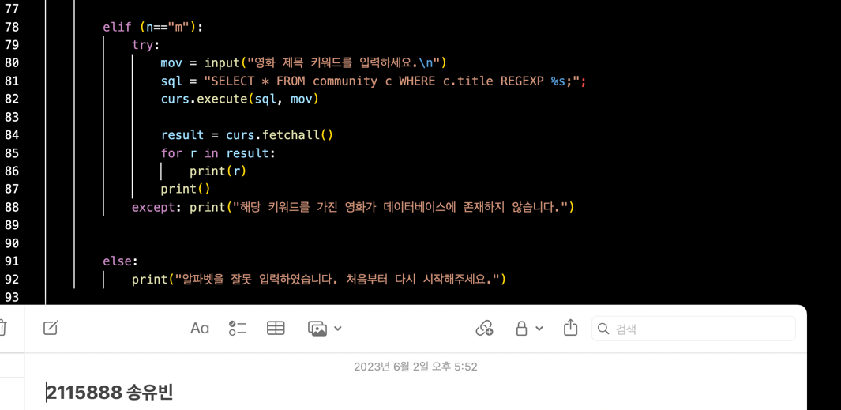

M을 입력받았을 경우에도 예외처리가 같은 방식으로 이루어진다. 이때는 쿼리가 조금 다른데, 배우와 감독의 이름은 문자열이 정확히 일치해야 검색이 되지만, 영화 검색에는 REGEXP 함수를 통해 문자열을 포함하고 있기만 하면 검색이 가능하다.

A, d, m 이외의 알파벳을 입력하면 처음부터 다시 시작하라는 문구와 함께 프로그램이 종료된다.

다음은 등록 기능이다.

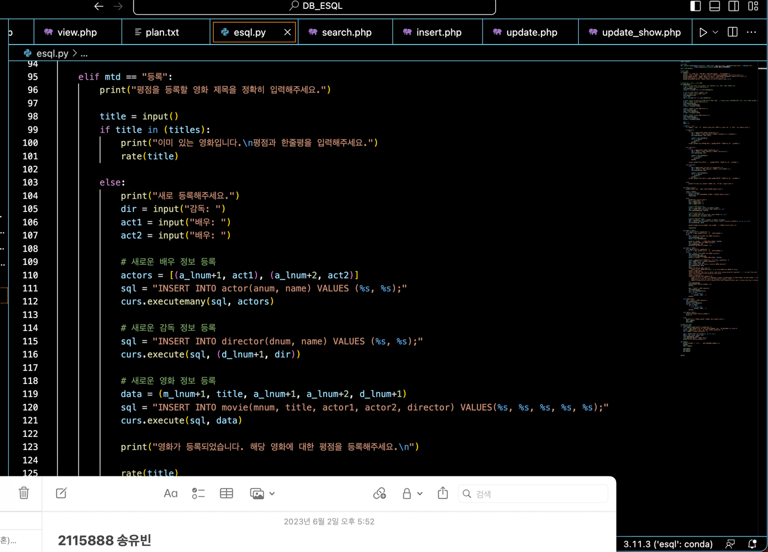

평점을 등록할 때, 이미 정보가 등록되어있는 영화는 따로 영화 정보를 입력하지 않아도 된다. 이는 titles 리스트 존재 여부로 판단한다. 따라서 제목을 인자로 주고, 평점을 등록하는 rate 함수를 실행한다.

다만 등록되지 않은 함수는 새로 등록하는 과정을 거쳐야한다. 감독과 배우 2명의 이름을 입력받고, 처음에 만들어둔 lnum 변수를 이용해 actor, director 테이블에 정보를 입력한다. 그 뒤에 movie 테이블에도 INSERT한다. 모든 등록이 완료되면 영화가 등록되었다는 문구가 출력되고, 평점을 등록하는 rate 함수가 실행된다.

다음은 수정기능이다.

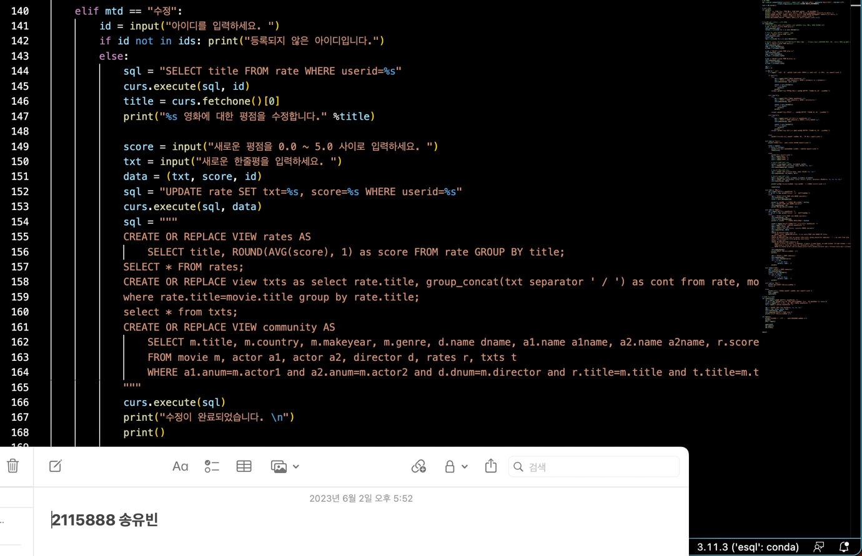

아이디를 입력받고, 아이디가 등록되지 않았을 경우는 등록되지 않은 아이디임을 알려주며 프로그램이 종료된다.

아이디가 등록되었을 경우 수정 기능이 실행된다. 먼저 평점을 등록한 영화 제목을 알려주기 위해 query를 실행하고 영화 제목을 알려준다. 이에 대해 새로 바꿀 평점을 입력받고, 새로운 한줄평도 입력받는다. 이를 data 튜플에 저장하고, UPDATE 쿼리를 실행한다. Update 쿼리는 rate 테이블에서 수행된다.

Rate 테이블의 값이 변했기 때문에, rates, txts 뷰와 이를 종합적으로 보여주는 Community 뷰도 수정이 필요하다. 따라서 이를 수정하는 sql 쿼리를 만들었다. 이 때 community 뷰를 수정하며 3중 조인이 사용된다. **[3중 조인 연산]**

Curs.execute 문을 통해 쿼리를 전달해주고, 수정이 완료되었다는 문구를 출력한다.

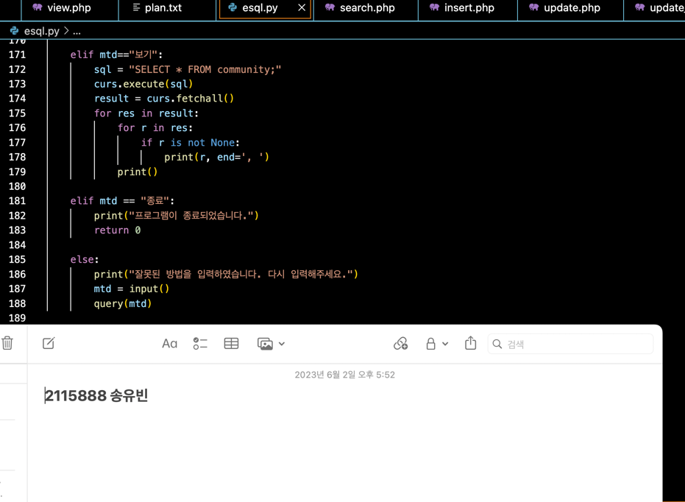

다음은 보기 기능이다. Community 뷰에 있는 모든 내용을 출력하도록 하였다. 다만 입력받을 때 장르나 연도에 대해서 입력을 받지 않기 때문에 None인 부분이 존재하므로, if is not None 으로 None이 아닌 문자열만 출력하도록 바꿔주었다.

종료를 입력 받으면 바로 프로그램이 종료되고, 이외의 다른 단어를 입력받았을 경우 다시 입력하라는 안내와 함께 query 함수가 재실행된다.

다음은 평점을 등록하는 rate 함수다.

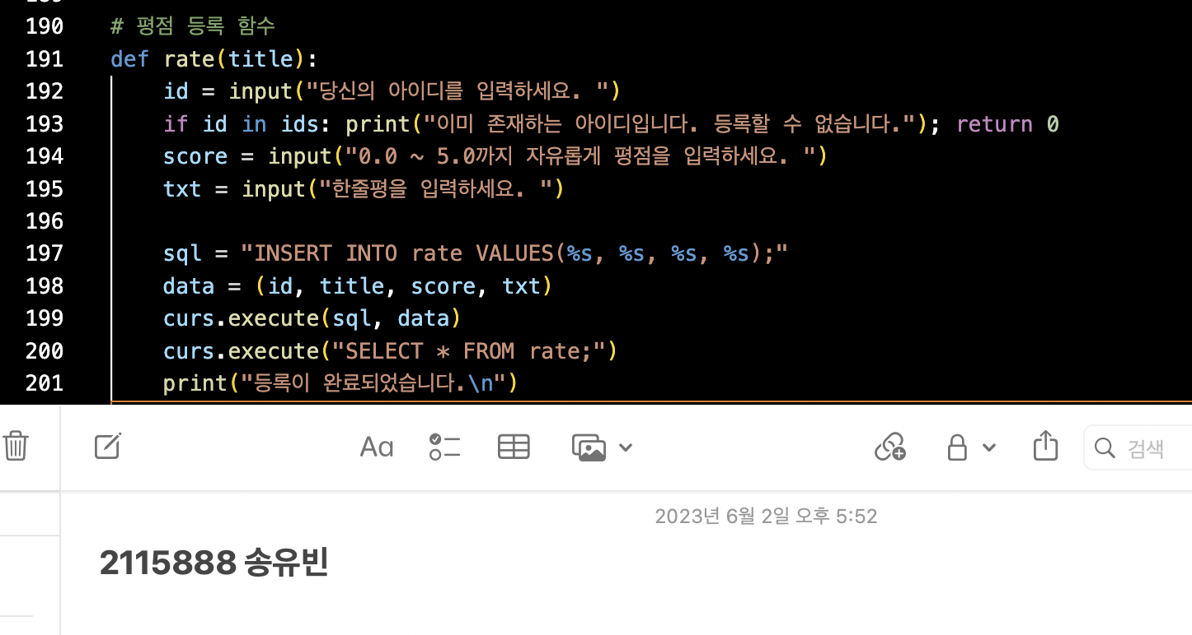

Rate 함수에서는 가장 먼저 아이디를 입력받는다. 아이디가 ids 리스트에 이미 존재하는 아이디면 등록할 수 없다는 문구와 함께 함수가 바로 종료된다.

리스트에 존재하지 않는 아이디면 점수와 한줄평을 입력받고, curs.execute문으로 INSERT 쿼리를 전송해 rate 테이블에 평점을 등록한다.

전체 코드는 다음과 같다.

import pymysql

# db 연결

db = pymysql.connect(host='localhost', user='root', db='esql_yubin', password='dbqlsl2232!', charset='utf8',

client_flag=pymysql.constants.CLIENT.MULTI_STATEMENTS)

curs = db.cursor()

# 안내 함수

def guide():

print("검색, 평점 등록, 평점 삭제, 평점 수정 작업을 할 수 있습니다.")

print("검색하고 싶다면 <검색>이라는 단어를, 평점 등록을 원하신다면 <등록>이라는 단어를,")

print("평점을 삭제하고 싶다면 <삭제>라는 단어를, 평점 수정을 원하신다면 <수정>이라는 단어를,")

print("평점 목록을 보고싶다면 <보기>라는 단어를 입력해주세요.")

print("프로그램을 종료하고 싶다면 <종료>라는 단어를 입력해주세요.\n\n")

# 명령에 따라 쿼리를 만드는 함수

def query(mtd):

# 이미 존재하는 영화 제목 리스트를 미리 설정하여 등록, 삭제, 수정 확인에 사용

t_sql = "SELECT m.title FROM movie m;"

curs.execute(t_sql)

titles = list(c[0] for c in curs.fetchall())

# 이미 존재하는 아이디 리스트를 생성

i_sql = "SELECT userid FROM rate;"

curs.execute(i_sql)

global ids

ids = list(c[0] for c in curs.fetchall())

# movie, actor, director 테이블에 새로운 값을 추가할 때 Primary key를 설정하기 위해, 현재 등록된 값들 중 가장 마지막 pk를 찾음

m_sql = "SELECT m.mnum FROM movie m;"

curs.execute(m_sql)

nums = (curs.fetchall())

m_lnum = int(nums[-1][0])

a_sql = "SELECT a.anum FROM actor a;"

curs.execute(a_sql)

nums = curs.fetchall()

a_lnum = int(nums[-1][0])

d_sql = "SELECT d.dnum FROM director d;"

curs.execute(d_sql)

nums = curs.fetchall()

d_lnum = int(nums[-1][0])

sql = ""

data = ()

if mtd == "검색":

n = input("검색하고 싶은 항목을 알려주세요. 배우는 a, 영화 제목은 m, 감독은 d를 입력해주세요.")

if (n=="a"):

try:

act = input("배우 이름을 입력하세요.\n")

sql = "SELECT * FROM community c WHERE c.a1name=%s or c.a2name=%s;";

curs.execute(sql, (act, act))

result = curs.fetchall()

for r in result:

print(r)

print()

except: print("해당 배우가 참여한 영화가 데이터베이스에 존재하지 않습니다.")

elif (n=="d"):

try:

dir = input("감독 이름을 입력하세요.\n")

sql = "SELECT * FROM community c WHERE c.dname=%s;";

curs.execute(sql, dir)

result = curs.fetchall()

for r in result:

print(r)

print()

except: print("해당 감독이 만든 영화가 데이터베이스에 존재하지 않습니다.")

elif (n=="m"):

try:

mov = input("영화 제목 키워드를 입력하세요.\n")

sql = "SELECT * FROM community c WHERE c.title REGEXP %s;";

curs.execute(sql, mov)

result = curs.fetchall()

for r in result:

print(r)

print()

except: print("해당 키워드를 가진 영화가 데이터베이스에 존재하지 않습니다.")

else:

print("알파벳을 잘못 입력하였습니다. 처음부터 다시 시작해주세요.")

elif mtd == "등록":

print("평점을 등록할 영화 제목을 정확히 입력해주세요.")

title = input()

if title in (titles):

print("이미 있는 영화입니다.\n평점과 한줄평을 입력해주세요.")

rate(title)

else:

print("새로 등록해주세요.")

dir = input("감독: ")

act1 = input("배우: ")

act2 = input("배우: ")

# 새로운 배우 정보 등록

actors = [(a_lnum+1, act1), (a_lnum+2, act2)]

sql = "INSERT INTO actor(anum, name) VALUES (%s, %s);"

curs.executemany(sql, actors)

# 새로운 감독 정보 등록

sql = "INSERT INTO director(dnum, name) VALUES (%s, %s);"

curs.execute(sql, (d_lnum+1, dir))

# 새로운 영화 정보 등록

data = (m_lnum+1, title, a_lnum+1, a_lnum+2, d_lnum+1)

sql = "INSERT INTO movie(mnum, title, actor1, actor2, director) VALUES(%s, %s, %s, %s, %s);"

curs.execute(sql, data)

print("영화가 등록되었습니다. 해당 영화에 대한 평점을 등록해주세요.\n")

rate(title)

elif mtd == "삭제":

id = input("아이디를 입력하세요. ")

if id not in ids: print("등록되지 않은 아이디입니다.")

else:

sql = "SELECT title FROM rate WHERE userid=%s;"

curs.execute(sql, id)

title = curs.fetchone()[0]

print("%s 영화에 대한 평점을 삭제합니다." %title)

sql = "DELETE FROM rate WHERE userid=%s"

curs.execute(sql, id)

print("삭제가 완료되었습니다. \n")

elif mtd == "수정":

id = input("아이디를 입력하세요. ")

if id not in ids: print("등록되지 않은 아이디입니다.")

else:

sql = "SELECT title FROM rate WHERE userid=%s"

curs.execute(sql, id)

title = curs.fetchone()[0]

print("%s 영화에 대한 평점을 수정합니다." %title)

score = input("새로운 평점을 0.0 ~ 5.0 사이로 입력하세요. ")

txt = input("새로운 한줄평을 입력하세요. ")

data = (txt, score, id)

sql = "UPDATE rate SET txt=%s, score=%s WHERE userid=%s"

curs.execute(sql, data)

sql = """

CREATE OR REPLACE VIEW rates AS

SELECT title, ROUND(AVG(score), 1) as score FROM rate GROUP BY title;

SELECT * FROM rates;

CREATE OR REPLACE view txts as select rate.title, group_concat(txt separator ' / ') as cont from rate, movie

where rate.title=movie.title group by rate.title;

select * from txts;

CREATE OR REPLACE VIEW community AS

SELECT m.title, m.country, m.makeyear, m.genre, d.name dname, a1.name a1name, a2.name a2name, r.score, t.cont

FROM movie m, actor a1, actor a2, director d, rates r, txts t

WHERE a1.anum=m.actor1 and a2.anum=m.actor2 and d.dnum=m.director and r.title=m.title and t.title=m.title;

"""

curs.execute(sql)

print("수정이 완료되었습니다. \n")

print()

elif mtd=="보기":

sql = "SELECT * FROM community;"

curs.execute(sql)

result = curs.fetchall()

for res in result:

for r in res:

if r is not None:

print(r, end=', ')

print()

elif mtd == "종료":

print("프로그램이 종료되었습니다.")

return 0

else:

print("잘못된 방법을 입력하였습니다. 다시 입력해주세요.")

mtd = input()

query(mtd)

# 평점 등록 함수

def rate(title):

id = input("당신의 아이디를 입력하세요. ")

if id in ids: print("이미 존재하는 아이디입니다. 등록할 수 없습니다."); return 0

score = input("0.0 ~ 5.0까지 자유롭게 평점을 입력하세요. ")

txt = input("한줄평을 입력하세요. ")

sql = "INSERT INTO rate VALUES(%s, %s, %s, %s);"

data = (id, title, score, txt)

curs.execute(sql, data)

curs.execute("SELECT * FROM rate;")

print("등록이 완료되었습니다.\n")

def main():

print("2115888 송유빈이 만든 영화 커뮤니티 입니다.\n")

guide()

mtd = input()

query(mtd)

db.commit()

db.close()

main()

**3. 동작 화면 및 Cross Check**

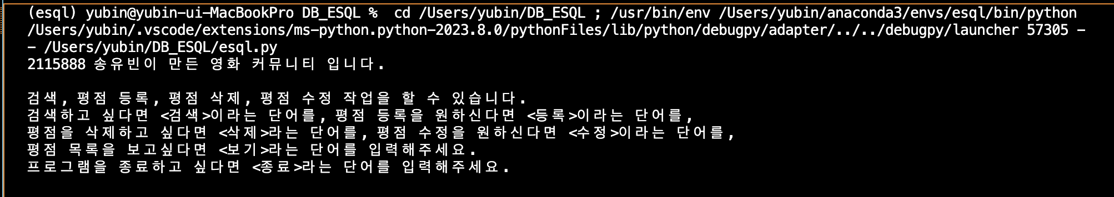

실행하면 다음과 같은 안내 코드가 가장 먼저 나온다. 가이드라인에 따라 단어를 입력하면, 그 단어에 해당하는 조건문이 실행된다. 먼저 검색 기능을 수행해보도록 하겠다.

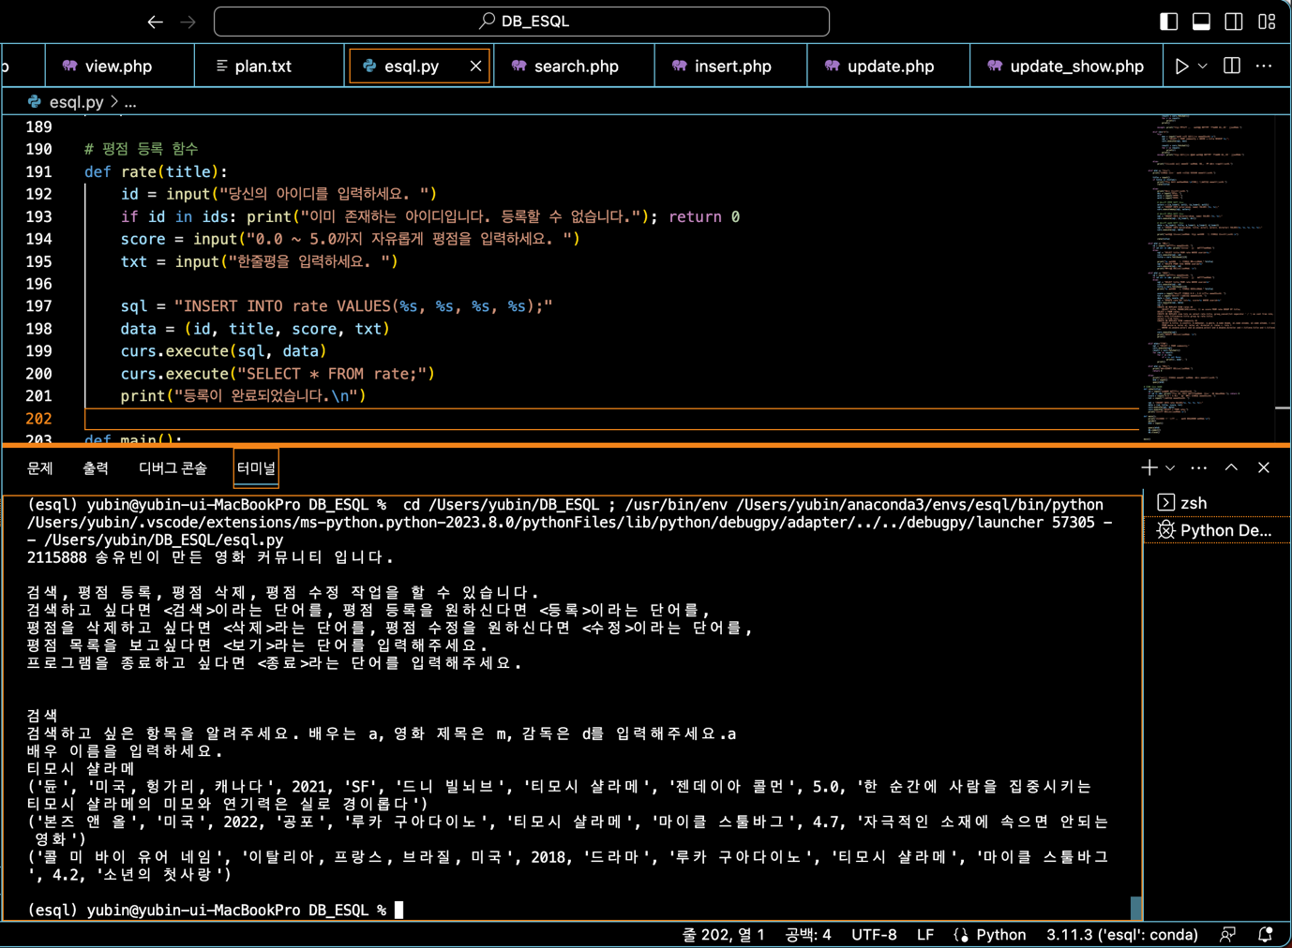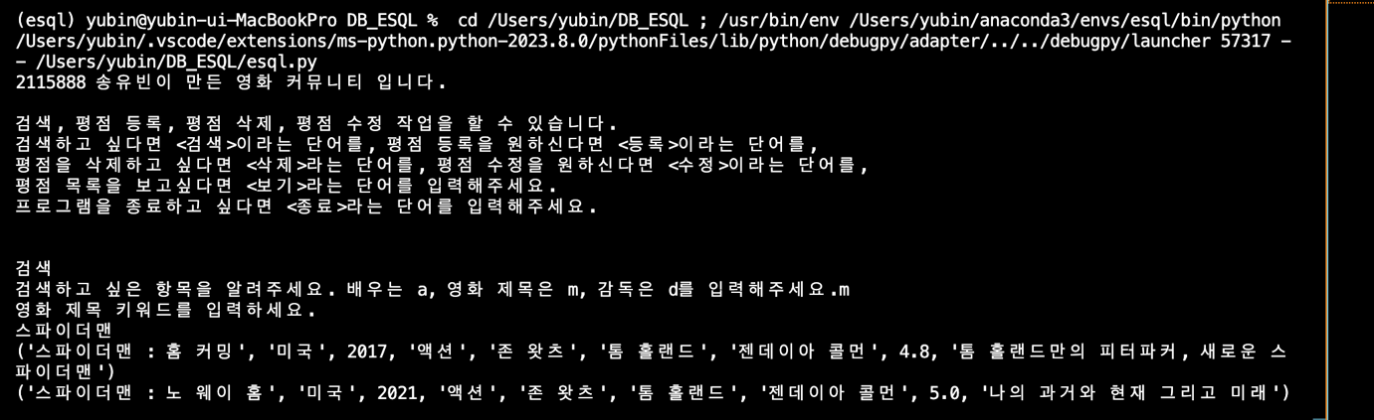

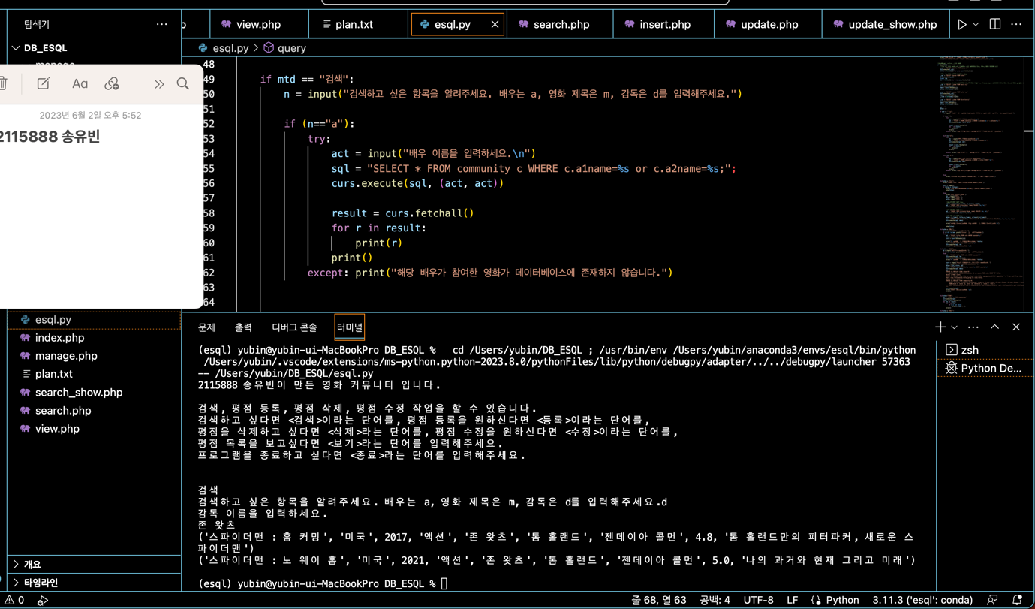

검색을 입력한 뒤 누른 알파벳에 따라 검색 기능이 실행된다.

다음은 등록 기능이다

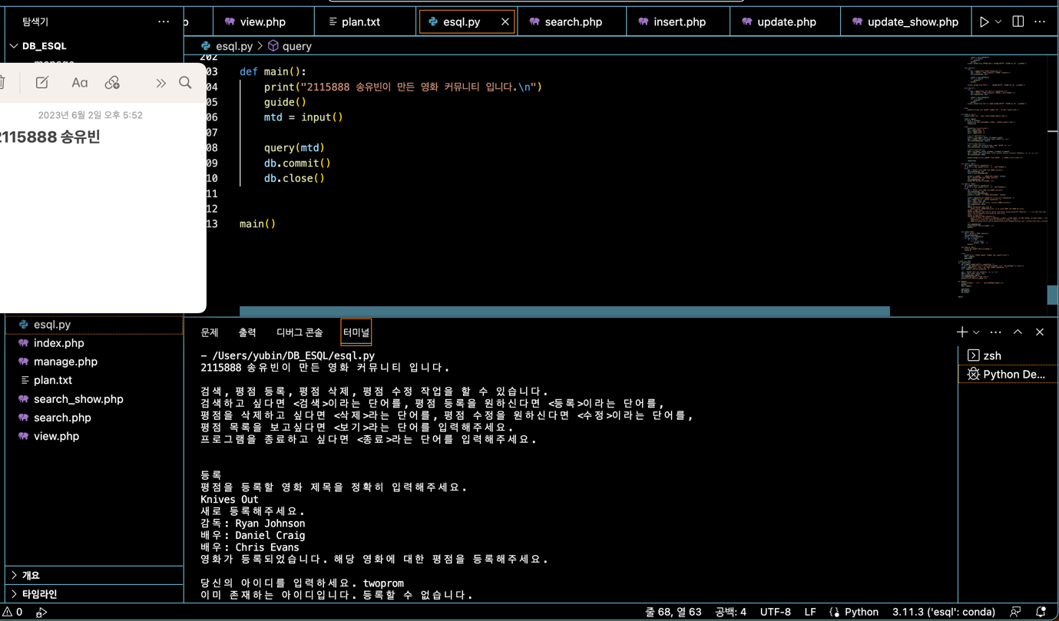

영화 제목을 입력받고, 등록이 되지 않은 영화는 새로 등록하는 과정을 거치게 된다. 그리고 아이디를 입력받는데, 아이디가 이미 존재한다면 등록할 수 없다.

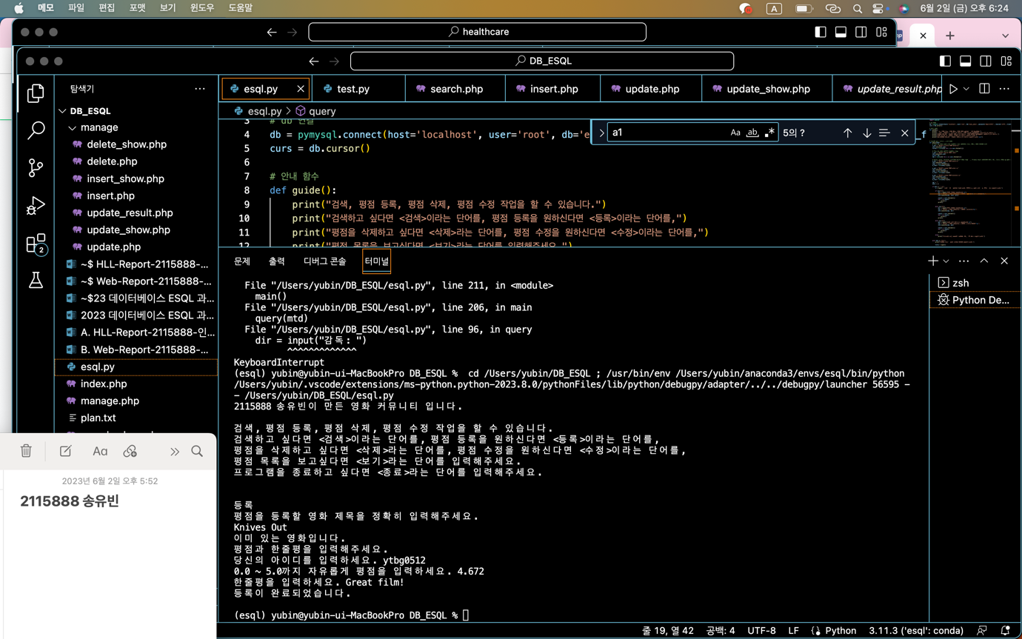

이미 존재하는 영화는 바로 입력을 받을 수 있게되고, 아이디를 입력하고 평점과 한줄평을 입력받으면 등록이 완료된다.

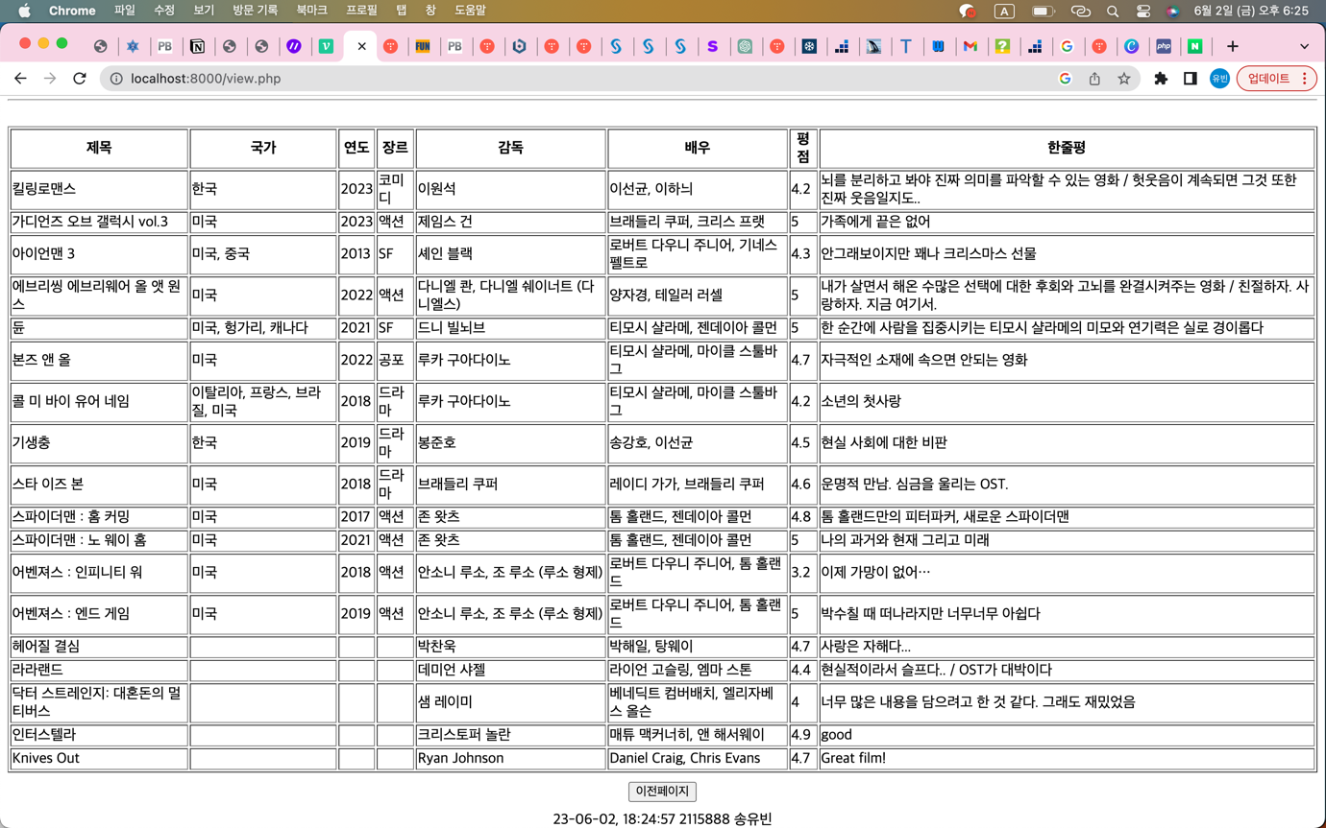

웹의 view.php를 확인하면 삽입이 정상적으로 진행된 것을 알 수 있다. **[HLL->Web Cross Check INSERT 연산]**

다음은 수정 기능이다.

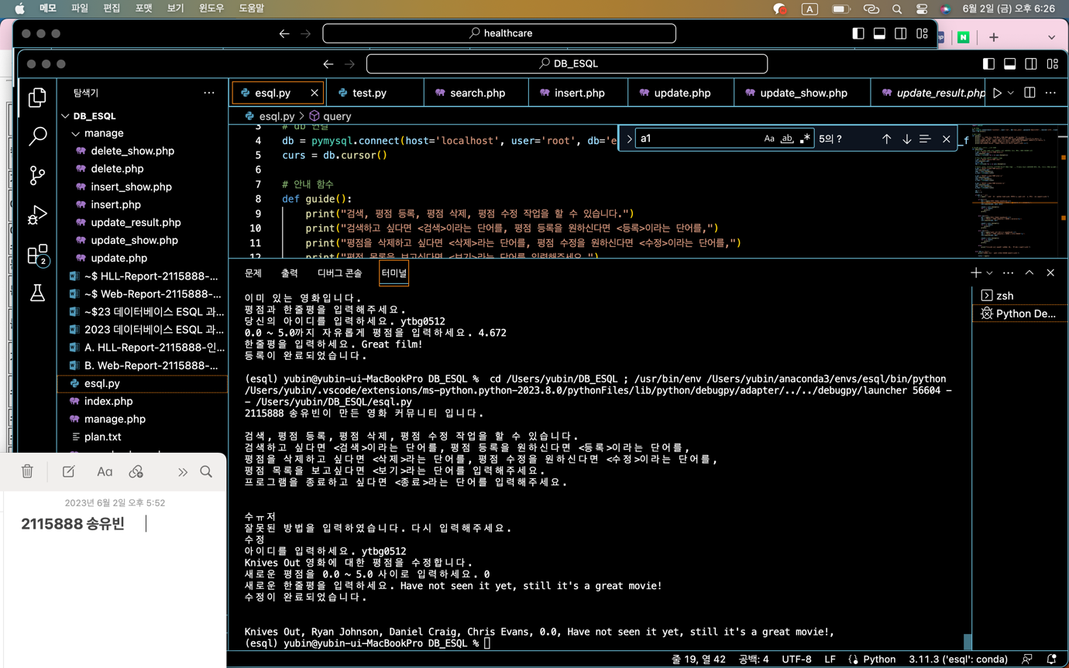

아이디를 입력하면 존재하는 아이디에 대해서 평점을 수정할 수 있다는 문구가 출력되고, 평점과 한줄평을 입력받는다.

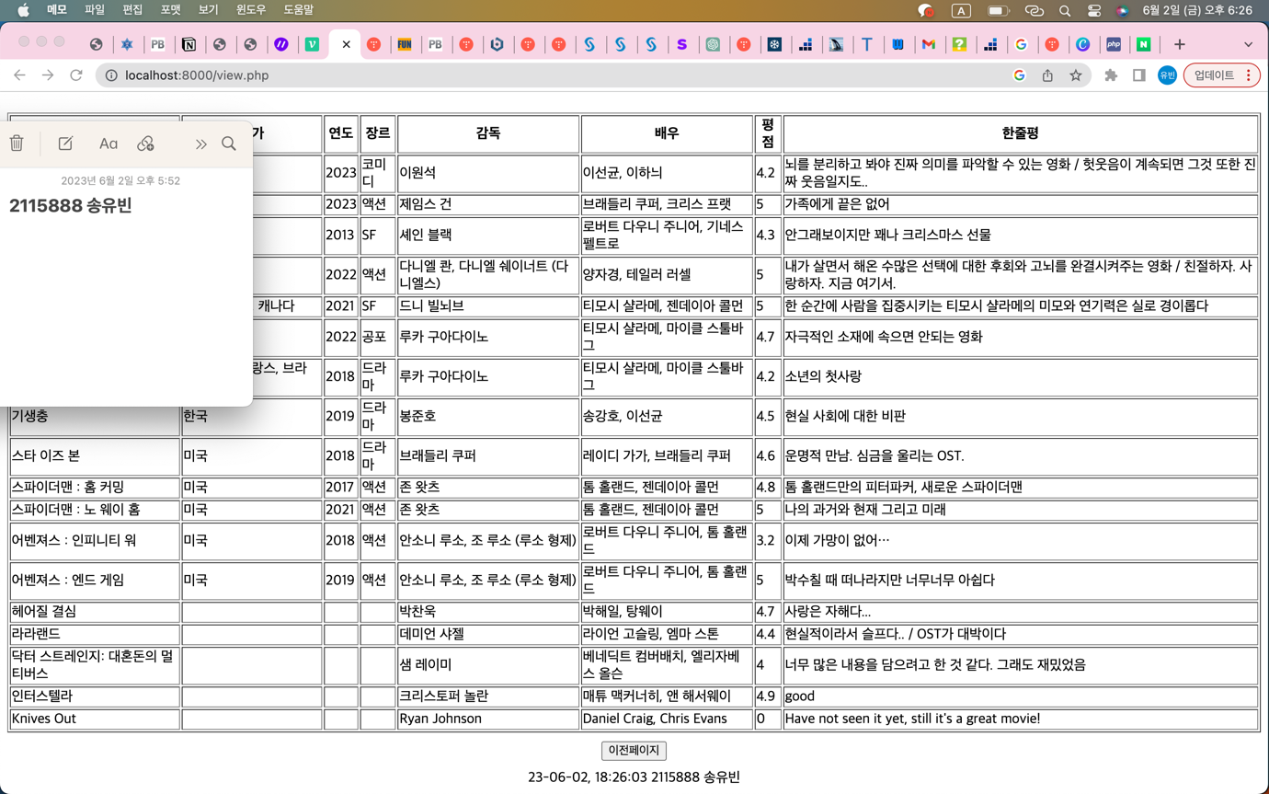

이 역시 web의 view.php에서 이루어진 것을 확인할 수 있다. **[HLL->Web Cross Check UPDATE 연산]**

마지막으로 삭제 기능이다.

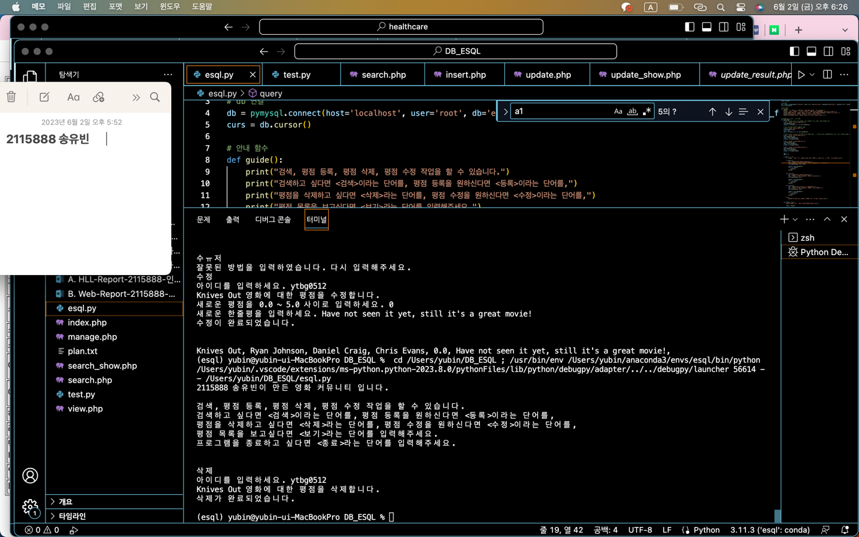

아이디를 입력하면 존재하는 아이디에 대해 평점을 삭제할 수 있다.

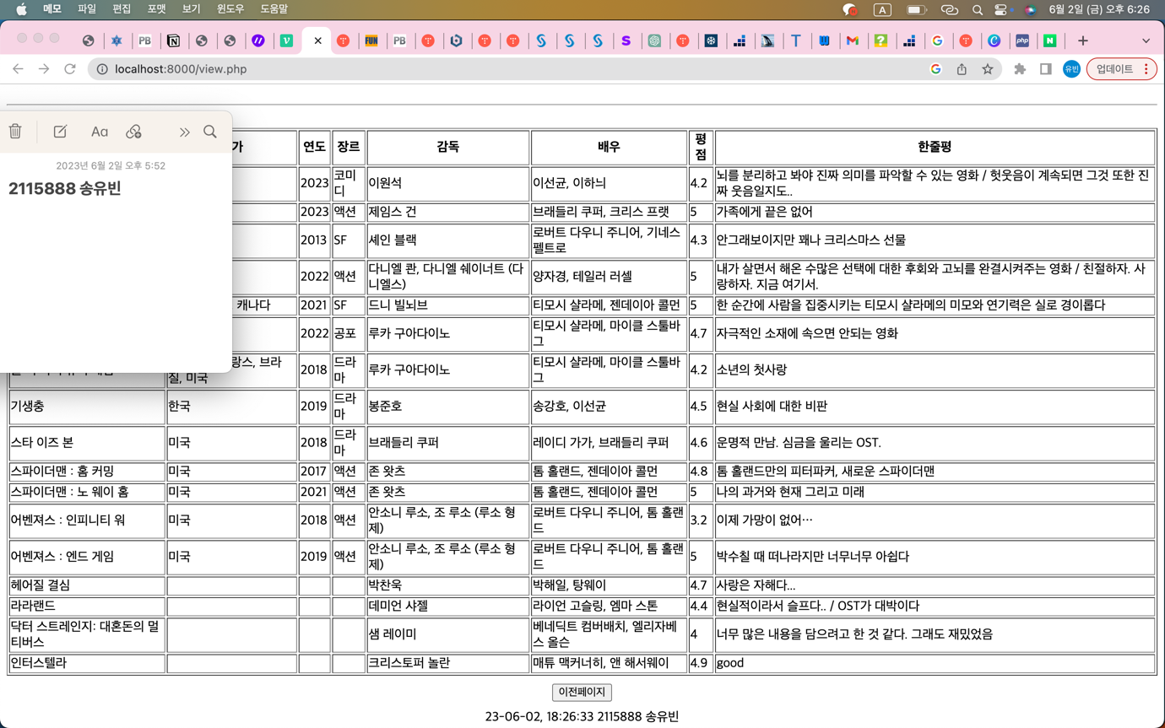

이 역시 web의 view.php에서 이루어진 결과를 확인할 수 있다. **[HLL->Web Cross Check DELETE 연산]**

보기를 입력하면 모든 내용을 볼 수 있다.

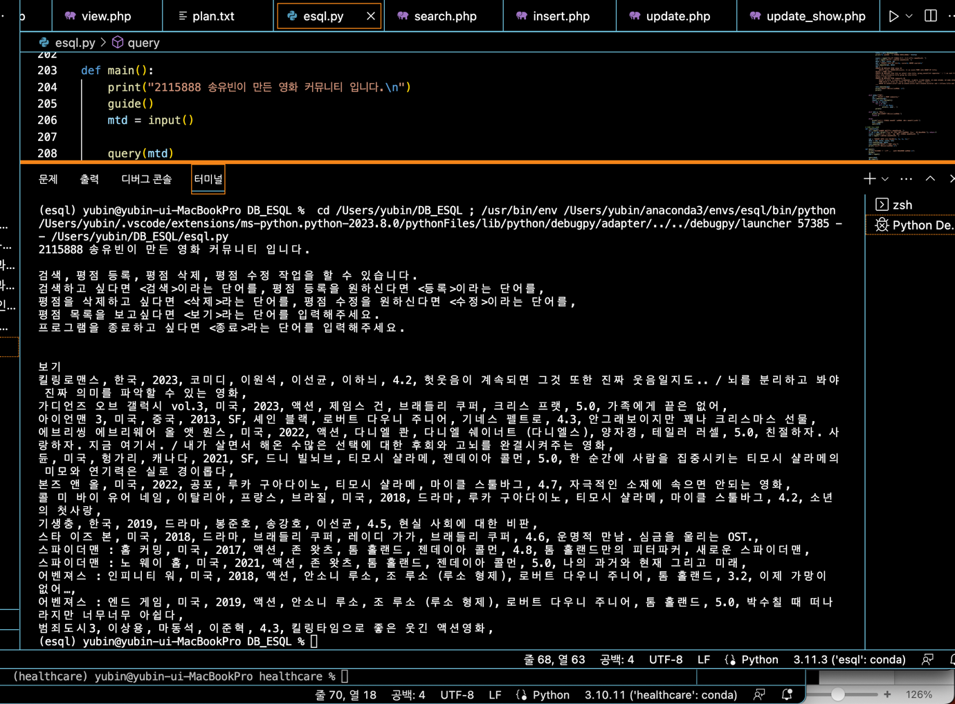

종료를 입력하면 정상적으로 종료된다.

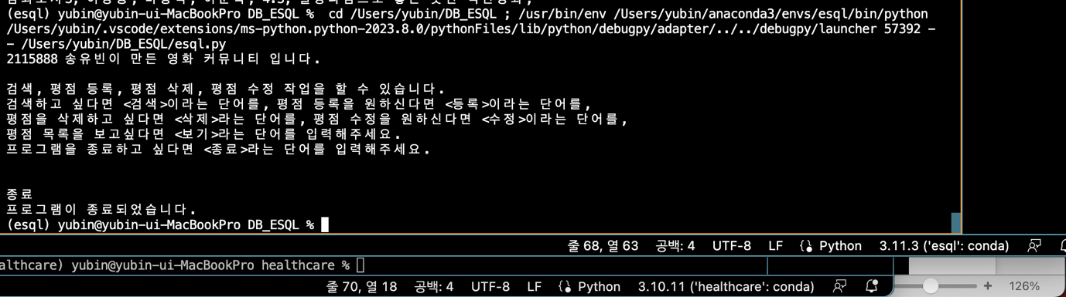

잘못 입력받은 단어에 대해서는 query()함수가 다시 실행되고,

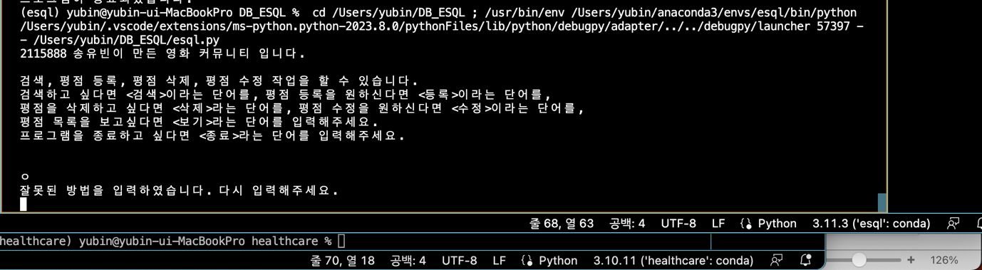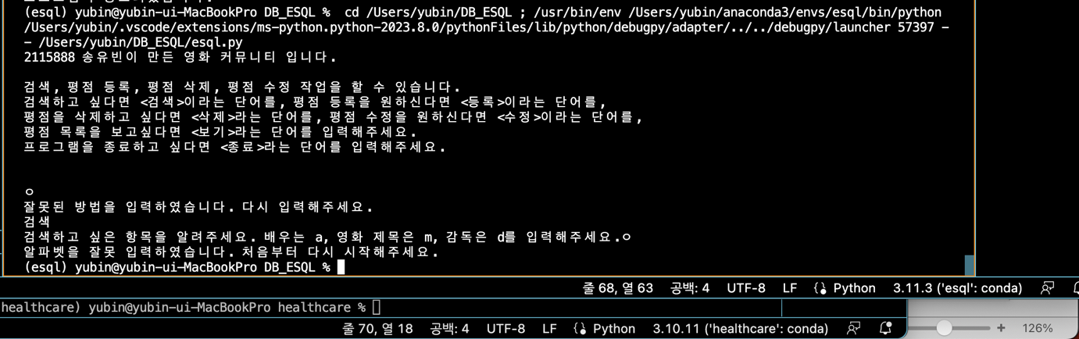

다만 검색 창에서 잘못 입력된 알파벳에 대해서는 종료된다.